REFERENTNA ZBIRKA

Trideset prvog listopada u školskoj je knjižnici i u učionici održan blok sat o referentnoj zbirci za 4.razred.
Učenici su upoznali referentnu zbirku koja služi za brzo pronalaženje obrazovnih i znanstvenih podataka. Priručnici referentne zbirke su: enciklopedija, leksikon, rječnik, atlas, pravopis i gramatika. Tražili su obrazovne pojmove u abecednom kazalu i njihovo objašnjenje na navedenoj stranici kazala u referentnim priručnicima. U općoj enciklopediji, koja donosi važne osobe i pojmove iz svih područja života, tražili su Afriku te pročitali kakav je to kontinent, koje su države Afrike, njeni stanovnici, kakvo je podneblje, reljef i klima. U posebnoj enciklopediji o sisavcima pročitali su pojedinosti vezane uz lava i tigra. Životopis književnice Ivane Brlić-Mažuranić pročitali su u Općem leksikonu pa su saznali nešto više o njenom životu, književnom radu i „Pričama iz davnine“ koje su imali za lektiru u listopadu. Naučili su da su u rječniku popisane i objašnjene riječi nekog jezika abecednim redom pa su slijedili popis riječi hrvatskoga književnog jezika u Školskom rječniku i Velikom rječniku Vladimira Anića. U atlasu kao zbirci zemljovida sustavno su raspoređene zemljopisne i astronomske karte. U Velikom atlasu Hrvatske učenici su gledali zemljovid primorske Hrvatske uz jadransku obalu. U Hrvatskom pravopisu kao jezičnom priručniku o pravilima pisanja hrvatskoga književnog jezika pročitali su pravila o pisanju velikog slova vlastitih imena.
U Gramatici hrvatskoga jezika za osnovno obrazovanje, koja se odnosi na jezične zakonitosti hrvatskoga standardnog jezika, čitali su o imenicama, općim, vlastitim i zbirnim, kao promjenjivim riječima.
Tijekom drugog sata radili su po skupinama te su samostalno pronalazili, čitali i zapisivali podatke o planetu Zemlji, Suncu i Sunčevu sustavu, dinosaurima, kopnenim sisavcima (antilopi kao tobolčaru) i morskim sisavcima (dupinima). Učenici su naučili koristiti priručnike referentne zbirke i tako proširiti svoje znanje.

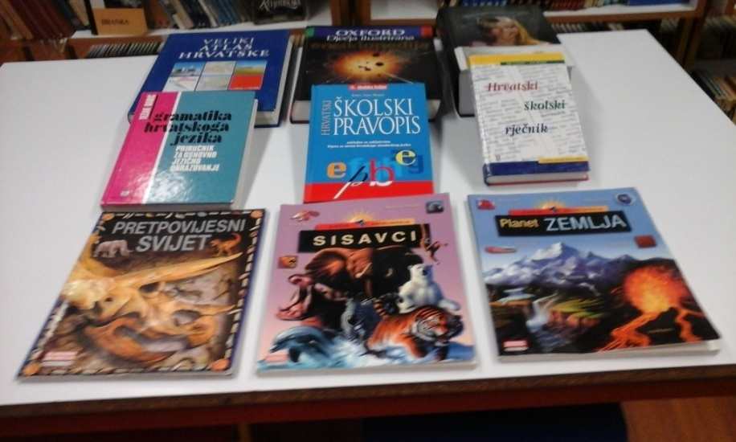

11. mjesec 2017. / INFORMACIJSKI PROGRAM KNJIŽNICE
INTERLIBER (7. – 12.11.2017.)

obrazovni sadržaj | ishod učenja | metode | korelacija | sredstva
Snjeguljica / Grga Čvarak 1.,2. | književni i crtani lik | informiranje – pjesmice, bajka i crtani film | knjižnica  hrvatski jezik | Snjeguljica – slikovnica, film/DVD
Šegrt Hlapić  Družba Pere Kvržice / 3., 4.r. | filmska adaptacija književnog djela | informiranje o knjizi i filmu | knjižnica  hrvatski jezik | dječji roman i igrani film /DVD  Carnet e-lektira
Čudnovata istina  Mali ratni dnevnik / 5., 6.r. | tema ratne proze | informiranje o dnevniku | knjižnica  hrvatski jezik | roman i dnevnik;  kazališna prestava  -Čudnovata istina  You tube/Žar ptica
Maturalac  Srebrne svirale/7., 8.r. | slobodni stih i pjesnički ritam | informiranje o suvremenoj prozi i poeziji | knjižnica  hvatski jezik | Roman B.Primorac  D.Tadijanović: Pjesme / power point
18.11.  Dan sjećanja na Vukovar | povijest grada Vukovara | informiranje | knjižnica  povijest | Meridijani 103/11.2006. / DVD:  dokumentarni film
24.11.  Dan HNK | HNK od ilirskog doba do danas | informiranje | knjižnica  hrvatski jezik | enciklopedija/DVD:  dokumentarni film
autori i djela za 7.r. u katalogu knjižnice i KGZa | pretraživanje autora i naslova u e-katalogu | informiranje | knjižnica  hrvatski jezik | računalo / internet
ponavljanje za kviz: Tajni dnevnik A.Molea  -Gregov dnevnik | događaji i misli u dnevniku;  karakterizacija likova | razgovor  pitanja i odgovori | knjižnica  hrvatski jezik | dnevnik S.Townsend i J.Kinneya
7.1.1  Informativni utorak | nove knjige naklade Semafor  -KAHOOT: obrazovna igra za tablet i mob. | izlaganje autora:  Silvija Šesto  Snježana Babić V.  „Šešir od snova“  Vlado Rajić  „Mačak s 4.kata“  Melita Rundek  „Letači srebrnih krila“ … | knjižnica  hrvatski jezik | računalo / internet  mobitel
Interliber  8.11. – pav. 6, štand 3d, 11d:  susret sa Sanjom Polak(10.15-11.15);  10.11. - .pav.6:  J.Tihi S.“Dom iza žice“ (11 – 12) | razgovor s autoricom Polak; predstavljanje knjige Jasminke Tihi Stepanić | književni susret na Interliberu | knjižnica  hrvatski jezik | knjige S.Polak:  Dnevnik Pauline P.,  Novi dnevnik Paline P…;  Djela Jasminke Tihi Stepanić:  Imaš fejs  Dom iza žice
izrada plakata | onečišćenje ok. | čitanje čas. i int. | knjižnica/pr. | Una terra / int.

